2018年高考试题
1．【2018新课标1卷】Li是最轻的固体金属，采用Li作为负极材料的电池具有小而轻、能量密度大等优良性能，得到广泛应用。回答下列问题：
（1）下列Li原子电子排布图表示的状态中，能量最低和最高的分别为_____、_____（填标号）。
A．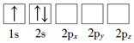 B．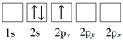
C．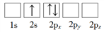 D．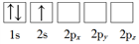
（2）Li⁺与H⁻具有相同的电子构型，r(Li⁺)小于r(H⁻)，原因是______。
（3）LiAlH₄是有机合成中常用的还原剂，LiAlH₄中的阴离子空间构型是______、中心原子的杂化形式为______。LiAlH₄中，存在_____（填标号）。
A．离子键 B．σ键 C．π键 D．氢键
（4）Li₂O是离子晶体，其晶格能可通过图(a)的Born−Haber循环计算得到。
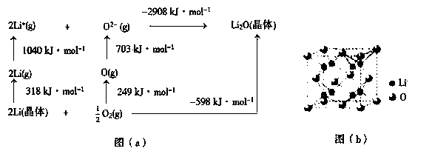
可知，Li原子的第一电离能为________kJ·mol⁻¹，O=O键键能为______kJ·mol⁻¹，Li₂O晶格能为______kJ·mol⁻¹。
（5）Li₂O具有反萤石结构，晶胞如图(b)所示。已知晶胞参数为0.4665 nm，阿伏加德罗常数的值为N_{A}，则Li₂O的密度为______g·cm⁻³（列出计算式）。
【答案】 D C Li⁺核电荷数较大 正四面体 sp³ AB 520 498 2908 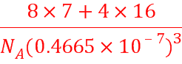
【解析】分析：（1）根据处于基态时能量低，处于激发态时能量高判断；
（2）根据原子核对最外层电子的吸引力判断；
（3）根据价层电子对互斥理论分析；根据物质的组成微粒判断化学键；
（4）第一电离能是气态电中性基态原子失去一个电子转化为气态基态正离子所需要的最低能量，据此计算；根据氧气转化为氧原子时的能量变化计算键能；晶格能是气态离子形成1摩尔离子晶体释放的能量，据此解答；
（5）根据晶胞中含有的离子个数，结合密度的定义计算。
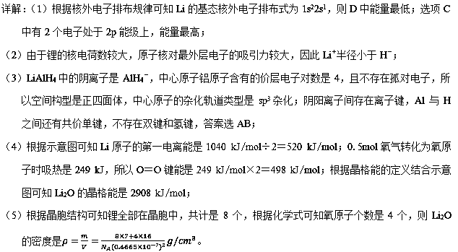
点睛：本题考查核外电子排布，轨道杂化类型的判断，分子构型，电离能、晶格能，化学键类型，晶胞的计算等知识，保持了往年知识点比较分散的特点，立足课本进行适当拓展，但整体难度不大。难点仍然是晶胞的有关判断与计算，晶胞中原子的数目往往采用均摊法：①位于晶胞顶点的原子为8个晶胞共用，对一个晶胞的贡献为1/8；②位于晶胞面心的原子为2个晶胞共用，对一个晶胞的贡献为1/2；③位于晶胞棱心的原子为4个晶胞共用，对一个晶胞的贡献为1/4；④位于晶胞体心的原子为1个晶胞共用，对一个晶胞的贡献为1。
2．【2018新课标2卷】硫及其化合物有许多用途，相关物质的物理常数如下表所示：
 | H₂S | S₈ | FeS₂ | SO₂ | SO₃ | H₂SO₄
熔点/℃ | −85.5 | 115.2 | >600（分解） | −75.5 | 16.8 | 10.3
沸点/℃ | −60.3 | 444.6 | >600（分解） | −10.0 | 45.0 | 337.0
回答下列问题：
（1）基态Fe原子价层电子的电子排布图（轨道表达式）为__________，基态S原子电子占据最高能级的电子云轮廓图为_________形。
（2）根据价层电子对互斥理论，H₂S、SO₂、SO₃的气态分子中，中心原子价层电子对数不同于其他分子的是_________。
（3）图（a）为S₈的结构，其熔点和沸点要比二氧化硫的熔点和沸点高很多，主要原因为__________。
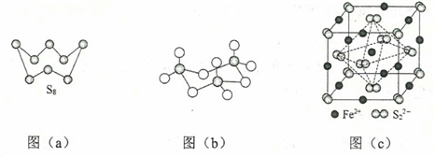
（4）气态三氧化硫以单分子形式存在，其分子的立体构型为_____形，其中共价键的类型有______种；固体三氧化硫中存在如图（b）所示的三聚分子，该分子中S原子的杂化轨道类型为________。
（5）FeS₂晶体的晶胞如图（c）所示。晶胞边长为a nm、FeS₂相对式量为M，阿伏加德罗常数的值为N_{A}，其晶体密度的计算表达式为___________g·cm⁻³；晶胞中Fe²⁺位于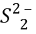所形成的正八面体的体心，该正八面体的边长为______nm。
【答案】 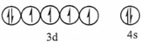 哑铃（纺锤） H₂S S₈相对分子质量大，分子间范德华力强 平面三角 2 sp³ 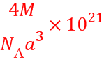 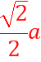
【解析】分析：（1）根据铁、硫的核外电子排布式解答；
（2）根据价层电子对互斥理论分析；
（3）根据影响分子晶体熔沸点高低的是分子间范德华力判断；
（4）根据价层电子对互斥理论分析；
（5）根据晶胞结构、结合密度表达式计算。
详解：（1）基态Fe原子的核外电子排布式为1s²2s²2p⁶3s²3p⁶3d⁶4s²，则其价层电子的电子排布图（轨道表达式）为；基态S原子的核外电子排布式为1s²2s²2p⁶3s²3p⁴，则电子占据最高能级是3p，其电子云轮廓图为哑铃（纺锤）形。
（2）根据价层电子对互斥理论可知H₂S、SO₂、SO₃的气态分子中，中心原子价层电子对数分别是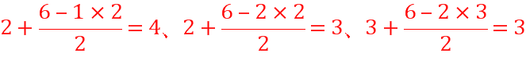，因此不同其他分子的是H₂S。
（3）S₈、二氧化硫形成的晶体均是分子晶体，由于S₈相对分子质量大，分子间范德华力强，所以其熔点和沸点要比二氧化硫的熔点和沸点高很多；
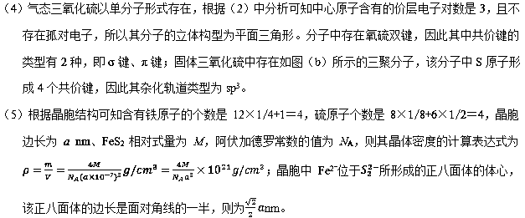
点睛：本题主要是考查核外电子排布、杂化轨道、空间构型、晶体熔沸点比较以及晶胞结构判断与计算等，难度中等。其中杂化形式的判断是难点，由价层电子特征判断分子立体构型时需注意：价层电子对互斥模型说明的是价层电子对的立体构型，而分子的立体构型指的是成键电子对的立体构型，不包括孤电子对。①当中心原子无孤电子对时，两者的构型一致；②当中心原子有孤电子对时，两者的构型不一致；价层电子对互斥模型能预测分子的几何构型，但不能解释分子的成键情况，杂化轨道理论能解释分子的成键情况，但不能预测分子的几何构型。两者相结合，具有一定的互补性，可达到处理问题简便、迅速、全面的效果。
3．【2018新课标3卷】锌在工业中有重要作用，也是人体必需的微量元素。回答下列问题：
（1）Zn原子核外电子排布式为________________。
（2）黄铜是人类最早使用的合金之一，主要由Zn和Cu组成。第一电离能Ⅰ₁（Zn）_______Ⅰ₁（Cu)(填“大于”或“小于”)。原因是________________。
（3）ZnF₂具有较高的熔点（872 ℃)，其化学键类型是_________；ZnF₂不溶于有机溶剂而ZnCl₂、ZnBr₂、ZnI₂能够溶于乙醇、乙醚等有机溶剂，原因是________________。
（4）《中华本草》等中医典籍中，记载了炉甘石（ZnCO₃）入药，可用于治疗皮肤炎症或表面创伤。ZnCO₃中，阴离子空间构型为________________，C原子的杂化形式为________________。
（5）金属Zn晶体中的原子堆积方式如图所示，这种堆积方式称为_______________。六棱柱底边边长为a cm，高为c cm，阿伏加德罗常数的值为N_{A}，Zn的密度为________________g·cm^{－3}（列出计算式）。
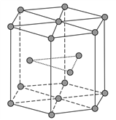
【答案】 [Ar]3d¹⁰4s² 大于 Zn核外电子排布为全满稳定结构，较难失电子 离子键 ZnF₂为离子化合物，ZnCl₂、ZnBr₂、ZnI₂的化学键以共价键为主、极性较小 平面三角形 sp² 六方最密堆积（A₃型） 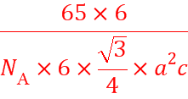
【解析】分析：本题是物质结构与性质的综合题，需要熟练掌握这一部分涉及的主要知识点，一般来说，题目都是一个一个小题独立出现的，只要按照顺序进行判断计算就可以了。
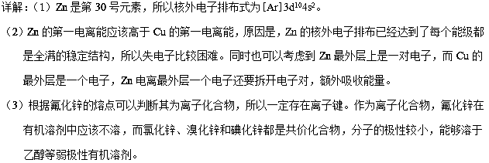
（4）碳酸锌中的阴离子为CO₃²⁻，根据价层电子对互斥理论，其中心原子C的价电子对为3+(4－3×2＋2)/2=3对，所以空间构型为正三角形，中心C为sp²杂化。
（5）由图示，堆积方式为六方最紧密堆积。为了计算的方便，选取该六棱柱结构进行计算。六棱柱顶点的原子是6个六棱柱共用的，面心是两个六棱柱共用，所以该六棱柱中的锌原子为12×+2×+3=6个，所以该结构的质量为6×65/N_{A} g。该六棱柱的底面为正六边形，边长为a cm，底面的面积为6个边长为acm的正三角形面积之和，根据正三角形面积的计算公式，该底面的面积为6×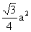 cm²，高为c cm，所以体积为6×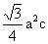 cm³。所以密度为：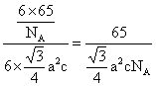g·cm⁻³。
点睛：本题是比较常规的结构综合习题，考查的知识点也是多数习题考查的重点知识。需要指出的是最后一步的计算，可以选择其中的晶胞，即一个平行六面体作为计算的单元，直接重复课上讲解的密度计算过程即可。本题的解析中选择了比较特殊的解题方法，选择六棱柱作为计算单元，注意六棱柱并不是该晶体的晶胞（晶胞一定是平行六面体），但是作为一个计算密度的单元还是可以的。
4．【2018江苏卷】臭氧（O₃）在[Fe(H₂O)₆]²⁺催化下能将烟气中的SO₂、NO_{x}分别氧化为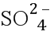和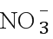，NO_{x}也可在其他条件下被还原为N₂。
（1）中心原子轨道的杂化类型为___________；的空间构型为_____________（用文字描述）。
（2）Fe²⁺基态核外电子排布式为__________________。
（3）与O₃分子互为等电子体的一种阴离子为_____________（填化学式）。
（4）N₂分子中σ键与π键的数目比n（σ）∶n（π）=__________________。
（5）[Fe(H₂O)₆]²⁺与NO反应生成的[Fe(NO)(H₂O)₅]²⁺中，NO以N原子与Fe²⁺形成配位键。请在[Fe(NO)(H₂O)₅]²⁺结构示意图的相应位置补填缺少的配体。
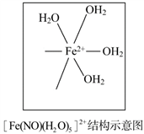
【答案】[物质结构与性质]
（1）sp³ 平面（正）三角形
（2）[Ar]3d⁶或1s²2s²2p⁶3s²3p⁶3d⁶
（3）NO₂⁻
（4）1∶2
（5）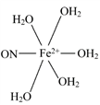
【解析】分析：（1）用价层电子对互斥理论分析SO₄²⁻中S的杂化方式和NO₃⁻的空间构型。
（2）Fe原子核外有26个电子，根据构造原理写出基态Fe的核外电子排布式，进一步写出Fe²⁺的核外电子排布式。
（3）用替代法写出O₃的等电子体。
（4）N₂的结构式为NN，三键中含1个σ键和2个π键。
（5）根据化学式，缺少的配体是NO和H₂O，NO中N为配位原子，H₂O中O上有孤电子对，O为配位原子。
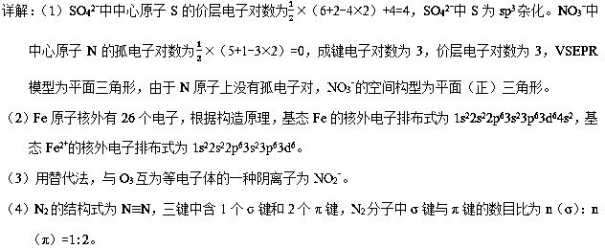
（5）根据化学式，缺少的配体是NO和H₂O，NO中N为配位原子，H₂O中O上有孤电子对，O为配位原子，答案为：。
点睛：本题以“臭氧（O₃）在[Fe(H₂O)₆]²⁺催化下能将烟气中的SO₂、NO_{x}分别氧化为SO₄²⁻和NO₃⁻，NO_{x}也可在其他条件下被还原为N₂”为背景素材，考查离子核外电子排布式的书写、原子杂化方式的判断、离子空间构型的判断、等电子体的书写、σ键和π键的计算、配位键的书写。注意写配位键时由配位原子提供孤电子对。
2018届高考模拟试题
5．【2018届黄冈中学二模】石墨烯是一种由碳原子组成六角形呈蜂巢晶格的二维碳纳米材料(如图甲),石墨烯中部分碳原子被氧化后，其平面结构会发生改变，转化为氧化石墨烯(如图乙)。
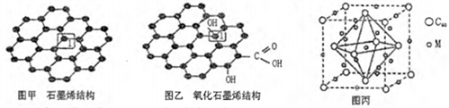
(1)图甲中，1号C与相邻C形成σ键的个数为__________。
(2)图乙中，1号C的杂化方式是__________，该C与相邻C形成的键角__________(填“>”、“<”或“=”)图甲中1号C与相邻C形成的键角。
(3)我国制墨工艺是将50 nm左右的石墨烯或氧化石墨烯溶于水，在相同条件下所得到的分散系后者更为稳定，其原因是____________________。
(4)石墨烯可转化为富勒烯(C₆₀)，某金属M与C₆₀可制备一种低温超导材料，晶胞如图丙所示，M原子位于晶胞的棱心与内部。该晶胞中M原子的个数为____________，该材料的化学式为_______________。
(5)金刚石与石墨都是碳的同素异形体。若碳原子半径为r，金刚石晶胞的边长为a，根据硬球接触模型，金刚石晶胞中碳原子的空间占有率为___________。
(6)一定条件下，CH₄、CO₂都能与H₂O形成笼状结构(如下图所示)的水合物晶体，其相关参数见下表。CH₄与H₂O形成的水合物晶体俗称“可燃冰”。
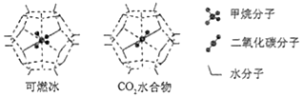
①“可燃冰”中分子间存在的2种作用力是___________________________；
②为开采深海海底的“可燃冰”，有科学家提出用CO₂置换CH₄的设想。已知上图中笼状结构的空腔直径为0.586 nm，结合图表从物质结构及性质的角度分析，该设想的依据是：______________________________。
参数分子 | 分子直径/nm | 分子与H₂O的结合能E/(kJ·mol⁻¹)
CH₄ | 0.436 | 16.40
CO₂ | 0.512 | 29.91
【答案】 3 sp³ < 氧化石墨烯可与水形成氢键更稳定 12 M₃C₆₀ ×100% (或34%) 氢键、范德华力 CO₂的分子直径小于笼状结构空腔直径,且CO₂与水的结合能大于CH₄与水的结合能
【解析】分析：本题对物质结构知识的综合考察。主要涉及到分子中σ键数目的计算、氢键、分子间作用力等基础知识；根据中心原子价层电子对数就可以判定中心碳原子杂化方式，对于金刚石晶胞，体对角线与碳原子半径之间的关系为r= 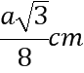，就能够解答出金刚石晶胞中碳原子的空间占有率。
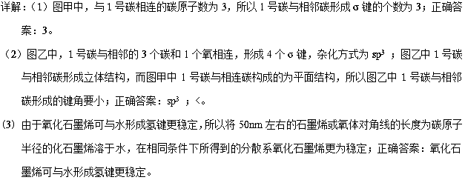
(4) 该晶胞中M的原子个数为12×1/4+9=12；该晶胞中C₆₀的个数为8×1/8+6×1/2=4，所以该材料的化学式为M₃C₆₀；正确答案：12；M₃C₆₀。
(5)金刚石晶胞中含有碳原子数为8×1/8+6×1/2+4=8，金刚石不是紧密堆积结构，设体心有一个球，半径为r cm，沿体对角线方向有5个球，体对角线距离为8r=a×√3, r= ，原子的体积V(原子)= 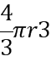×8=32πr³/3，晶胞的体积 V(晶胞)= a³=（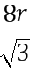）³，空间占有率= V(原子)/ V(晶胞)= 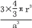= 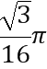×100%；正确答案：×100% (或34%)。
(6)①CH₄与形成的水合物俗称“可燃冰”，分子晶体中作用力是范德华力，水分子之间存在氢键；正确答案：氢键、范德华力。
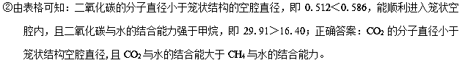
6．【2018届青州市三模】钛由于其稳定的化学性质，良好的耐高温、耐低温、抗强酸、抗强碱以及高强度、低密度，被美誉为“未来钢铁”、“战略金属”。
(1)基态钛原子核外共有_____种运动状态不相同的电子，价电子排布式____________________；与钛同周期的元素中，基态原子的未成对电子数与钛相同的有__种。
(2)钛比钢轻、比铝硬，是一种新兴的结构材料。钛硬度比铝大的原因是___________________。
(3) TiCl₄是氧化法制取钛的中间产物。TiCl₄分子结构与CCl₄相同，在常温下都是液体。TiCl₄分子的空间构型是_______________，Ti原子采取____杂化方式；TiCl₄稳定性比CCl₄差，极易水解，试从结构分析其原因：_______________________________。
(4)钙钛矿材料是一类有着与钛酸钙(CaTiO₃)相同晶体结构的材料，这种奇特的晶体结构让它具备了很多独特的理化性质，比如吸光性、电催化性等。CaTiO₃晶体结构如图所示。其中，A代表__________(写离子符号)，它的配位数是___________。
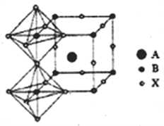
【答案】 22 3d²4s² 3 钛原子的价电子数比Al多，金属键更强 正四面体 sp³ 钛原子半径比碳大，Ti-Cl键比C-Cl键的键长大、键能低，易断裂 Ca²⁺ 12
【解析】分析：（1）Ti原子价电子为3d、4s电子，3d能级上有2个电子、4s能级上有2个电子；原子核外有几个电子其电子就有几种运动状态；Ti位于第四周期，与钛同周期的所有元素的基态原子中，Ti原子未成对电子数是2，未成对电子数与钛相同的元素有Ni、Ge、Se；
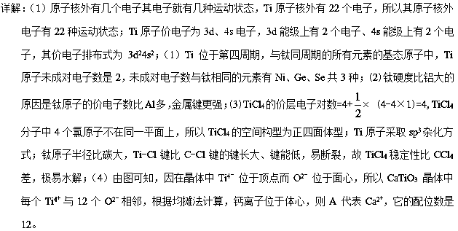
7．【2018届柳州高级中学考前模拟】锂和氮的相关化合物在化工、医药、材料等领域有着广泛的应用。请回答下列问题
(1)Li的氢标电势是最负的，达到-3.045 V，与水有很大的反应倾向，然而将Li单质加入水中，其反应烈程度远不如其他碱金属，试解释原因__________。
(2)基态氮原子中，核外电子占据的最高能层的符号为_______，核外电子能量最高的电子的电子云轮廓图形状为_________。
(3)氮元素既可与其他元素形成正离子，比如N₂O₅结构中存在NO₂⁺的结构，其空间构型为__________，氮原子的杂化形式为____________；它也可以形成全氮的正离子，比如N₅AsF₆中存在高能量的N₅⁺，N₅⁺的空间构型为_______。(每个N原子都满足8电子稳定结构)
(4)下图为一种N和Li形成的二元化合物的晶体结构，试在图中画出其晶胞_____，并写出该化合物的化学式_________。
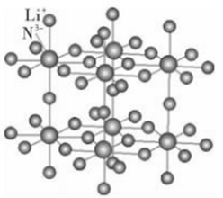
【答案】 产物氢氧化锂溶解度小，包裹在外层阻碍反应持续进行 L 纺锤形（或哑铃型） 直线型 sp 角形（或V形） 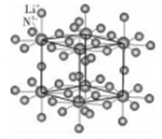 Li₃N
【解析】考查物质结构与性质的综合运用，（1）Li和Mg处于对角线，根据对角线原则，LiOH在水中的溶解度小，附着在Li的表面阻碍反应的进行；（2）基态氮原子的排布式为1s²2s²2p³，核外电子占据的最高能层的符号是L；核外电子占据能量最高的能级为2p，轮廓图为哑铃型或纺锤形；（3）NO₂⁺中心原子为N，含有2个σ键，孤电子对数为(5-1－2×2)/2=0，价层电子对数为2，空间构型为直线型；价层电子对数等于杂化轨道数，即NO₂＋中N的杂化类型为sp；N₅＋中每个N原子都满足8电子稳定结构，即N₅＋的结构式为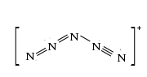，即N^{5＋}的空间构型为V形或角形；（4）根据晶胞的定义，Li和N形成的晶胞是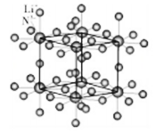；根据晶胞结构，N^{3－}位于晶胞的顶点，个数为8×1/8=1，Li＋位于面上、内部，个数为4×1/2＋1=3，即化学式为Li₃N。
点睛：本题的难点是N^{5＋}空间构型的判断，根据N满足8电子稳定结构，书写出N^{5＋}的结构式，判断出N的杂化类型为sp和sp²，从而确认空间构型为V形或角形。
8．【2018届南昌市二模】由N、P、Ti等元素组成的新型材料有着广泛的用途，请回答下列问题。
(1)钛元素基态原子未成对电子数为____个，能量最高的电子占据的能级符号为__。
(2)磷的一种同素异形体—白磷(P₄)的立体构型为____，推测其在CS₂中的溶解度____（填“大于”或“小于”）在水中的溶解度。
(3)两种三角锥形气态氢化物膦(PH₃)和氨(NH₃)的键角分别为93.6°和107°，试分析PH₃的键角小于NH₃的原因：________。
(4)工业上制金属钛采用金属还原四氯化钛。先将TiO₂（或天然的金红石）和足量炭粉混合加热至1000～1100K，进行氯化处理，生成TiCl₄。写出生成TiCl₄的化学反应方程式：______。
(5)有一种氮化钛晶体的晶胞如图所示，该晶体的化学式为____，已知晶体的密度为pg·cm⁻³，阿伏加德罗常数为N_{A}，则晶胞边长为____cm（用含p、N_{A}的式子表示）。
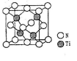
【答案】 2 3d 正四面体形 大于 电负性N强于P，中心原子的电负性越大，成键电子对离中心原子越近，成键电子对之间距离越小，成键电子对之间的排斥力增大，键角变大 TiO₂+2C+2C1₂TiCl₄+2CO TiN 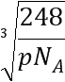
【解析】分析：（1）根据钛原子的核外电子排布式解答；
（2）根据白磷的结构解答；根据相似相容原理解答；
（3）根据电负性对成键电子对的影响解答；
（4）根据反应物和生成物结合原子守恒书写方程式；
（5）根据均摊法计算。
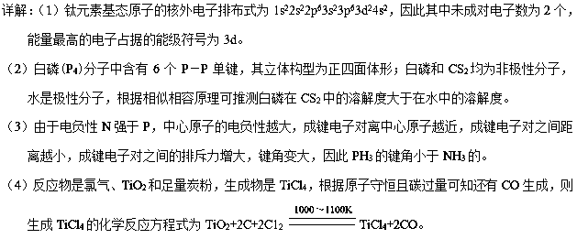
（5）根据晶胞结构可知含有的N原子个数是8×1/8+6×1/2＝4，Ti原子全部在晶胞中，共计是4个，则该晶体的化学式为TiN；设晶胞的边长是a cm，则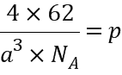，解得a＝。
9．【2018届临沂市三模】钛及其化合物在化工、医药、材料等领域有着广泛的应用。
(1)基态钛原子的价电子排布式为_____________，与钛同周期的元素中，基态原子的未成对电子数与钛相同的有____________种。
(2)钛比钢轻、比铝硬，是一种新兴的结构材料，钛的硬度比铝大的原因是_________。
(3)在浓的TiCl₃的盐酸溶液中加入乙醚，并通入HCl至饱和，可得到配位数为6、组成为TiCl₃·6H₂O的绿色晶体，该晶体中两种配体的物质的量之比为1：5，则该配合离子的化学式为___________。
(4)半夹心结构催化剂M能催化乙烯、丙烯、苯乙烯的聚合，其结构如下图所示。
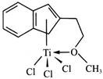
①组成M的元素中，电负性最大的是_________(填名称)。
②M中碳原子的杂化方式为____________。
③M中不含________(填代号)。
a．π键 b．σ键 c．离子键 d．配位键
(5)金红石(TiO₂)是含钛的主要矿物之一。其晶胞结构(晶胞中相同位置的原子相同)如图所示。
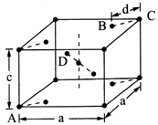
①A、B、C、D 4种微粒，其中氧原子是________(填代号)。
②若A、B、C的原子坐标分别为A(0，0，0)、B(0.69a，0.69a，c)、C(a，a，c)，则D的原子坐标为D(0.19a，____，___)；钛氧键的键长d=______(用代数式表示)。
【答案】 3d²4s² 3 Ti原子的价电子数比Al多，金属键更强 [TiCl(H₂O)₅]²⁺ 氧 sp² sp³ c BD 0.81a 0.5c 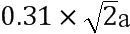
【解析】试题分析：(1)钛原子核外有22个电子，根据核外电子排布规律写基态钛原子的价电子排布式；基态原子的未成对电子数为2；第四周期中未成对电子数为2的元素有Ge、Se、Ni，有3种；(2) Ti原子的价电子数是4、铝原子的价电子数是3；(3).配位数为6，两种配体的物质的量之比为1：5，所以配体中有1个氯原子、5个水分子；(4) ①组成M的元素有Ti、C、H、O、Cl，非金属性越强电负性越大；②M中有双键碳和单键碳原子两种；③单键为σ键、双键中1个是σ键、1个是π键，根据M的结构图，还有配位键；(5) ①根据均摊原则，晶胞中共有原子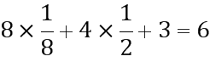，晶胞中相同位置的原子相同，根据钛氧原子比是1:2分析；②根据晶胞结构分析D原子坐标；根据图示，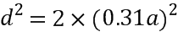
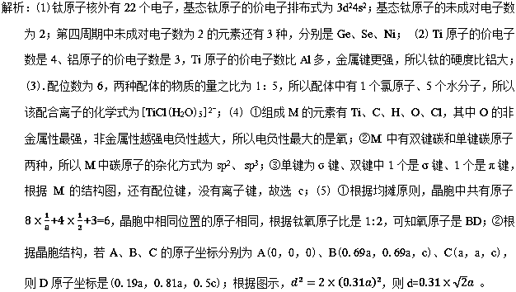
点睛：根据均摊原则，立方晶胞顶点的原子被一个晶胞占用 、晶胞楞上的原子被一个晶胞占用、晶胞面心的原子被一个晶胞占用。
10．【2018届衡水中学第20次模拟】第ⅢA族的单质及一些化合物在工农业生产等领域有重要应用。回答下列问题:
(1)基态Ga原子价电子排布图为________.
(2)经测定发现，N₂O₅固体由NO₂⁺和NO₃⁻两种离子组成，该固体中N原子杂化类型为___;与NO₂⁺互为等电子体的微粒有_____(写出一种)。
(3)铵盐大多不稳定，NH₄F、NH₄I中，较易分解的是_____,原因是______.
(4)第二周期中，第一电离能介于B元素和N元素之间的元素有______种。
(5)晶体别有多种变体，但其基本结构单元都是由硼原子组成的正二十面体(见下图)，每个顶点为一个硼原子，每个三角形均为等边三角形。若此结构单元为1个分子，则其分子式为____.
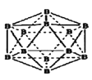
(6)冰晶石(Na₃AlF₆)由两种微粒构成，冰晶石的晶胞结构如图甲所示，●位于大立方体的顶点和面心，ο位于大立方体的12条棱的中点和8个小立方体的体心，那么大立方体的体心处所代表的微粒是_________ (填微粒符号)。
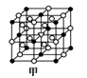
(7)A1单质的晶体中原子的堆积方式如图乙所示，其晶跑特征如图丙所示，原子之间相互位置关系的平面图如图丁所示:
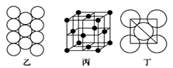
若己知Al的原子半径为dnm,N_{A}代表阿伏加德罗常数，Al的相对原子质量为M,则一个晶胞中Al原子的数目_____个；Al晶体的密度为_____g/cm³(用字母表示)。
【答案】 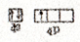 sp、sp²( SCN⁻、CO₂、CS₂、N₃⁻等中的任一种 NH₄F F原子半径比I原子小，H-F键比H-I键强(或H-F更易形成易夺取NH₄⁺中的H⁺) 3 B₁₂ Na⁺ 4 M×10²¹/[4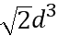 N_{A}]
【解析】Ga原子核电荷数为31，核外电子排布1s²2s²2p⁶3s²3p⁶3d¹⁰4s²4p¹；基态Ga原子价电
子排布图为；正确答案：。
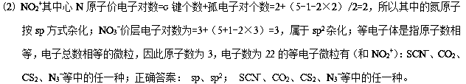
(3) 由于F原子半径比I原子小，H-F键比H-I键强(或H-F更易形成易夺取NH₄⁺中的H⁺)，所以NH₄F、NH₄I中，较易分解的是NH₄F；正确答案：NH₄F；F原子半径比I原子小，H-F键比H-I键强(或H-F更易形成易夺取NH₄⁺中的H⁺)。
(4) 同周期元素第一电离能从左到右有增大的趋势，特例是ⅡA的第一电离能大于ⅢA，ⅤA的第一电离能大于ⅥA，故第一电离能介于B元素和N元素的元素有Be、C、O，共计3种；正确答案：3。
(5) 根据晶胞的结构图可以知道,每个硼原子被5个正三角形共用,每个正三角形上有三个硼原子,所以这个基本结构单元含有硼原子的个数为:（20×3）/5=12；若此结构单元为1个分子，则其分子式为B₁₂；正确答案：B₁₂。
（6）该晶胞中●个数=8×+6×=4，○个数=12×+8=11，根据化学式知，冰晶石中阳离子和阴离子个数之比为3：1，要使阳离子、阴离子个数之比为3：1，则大立方体的体心处▽所代表的微粒是Na⁺；正确答案：Na⁺。
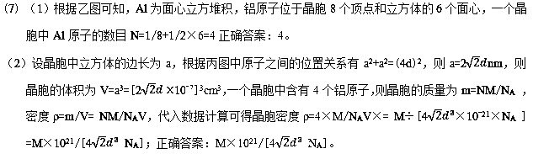
点睛：本题考查价层电子对互斥模型和微粒的空间构型的关系，根据价层电子对互斥理论来分析解答，注意孤电子对个数的计算方法，为易错点，注意实际空间构型要去掉孤电子对为解答关键，题目难度中等。价层电子对互斥模型（简称VSEPR模型），根据价电子对互斥理论，价层电子对个数=σ键个数+孤电子对个数．σ键个数=配原子个数，孤电子对个数=1/2×（a-xb），a指中心原子价电子个数，x指配原子个数，b指配原子形成稳定结构需要的电子个数；分子的立体构型是指分子中的原子在空间的排布，不包括中心原子未成键的孤对电子；实际空间构型要去掉孤电子对，略去孤电子对就是该分子的空间构型。

